Vrije basisschool De Wondertuin
Bleekstraat 2
2800 Mechelen
015/41 45 26
info@dewondertuin.be
www.dewondertuin.be

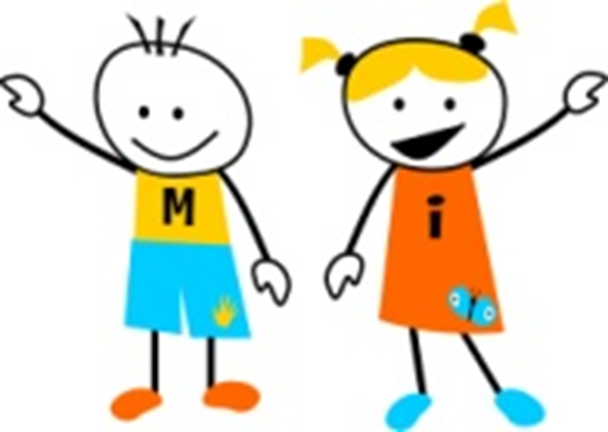

Informatiebrochure
van onze
kleuterschool

Voor je eerste schooldag bij ons…

…krijg jij dit boekje.
Voor jou om in te kijken …
Voor je mama en papa om in te lezen.

- Van harte welkom

Beste mama en papa,
Wij heten alle kinderen en ouders van harte welkom.
Wij danken jullie, ouders, voor het vertrouwen dat jullie in onze school stellen en hopen op een goede samenwerking.
Met dit boekje willen wij jullie kennis laten maken met onze kleuterschool.
We zouden jullie graag iets meer vertellen over onze kleuterklasjes zodat jullie weten hoe de dag verloopt.
Daarbij vermelden wij nog enkele praktische afspraken zodat het schooljaar vlot kan verlopen.
Voor informatie die jullie niet in het boekje vinden, kunnen jullie steeds terecht bij de kleuterjuffen of de directie.
Het schoolreglement bevat eveneens vele gegevens die jullie verder kunnen helpen.
De kleuterjuffen en de directie.

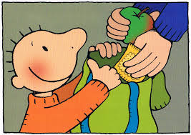

- Wat breng je allemaal mee
Je hebt een mooie boekentas gekregen waar dit
allemaal in te vinden is:
• 1 doos papieren zakdoeken om in de klas te laten.
• Een stuk fruit voor in de voormiddag.
• Een drinkbus met plat water.
• Boterhammen in een brooddoos.
• Heen-en-weer-kaftje (krijg je van de juf)
• Reservekledij, want een ongelukje is gauw gebeurd.

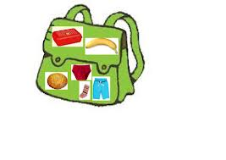

Alles wat in het boekentasje gaat…
… zorg dat er je naam in staat !!!

- Lesuren
Maandag, dinsdag, donderdag, vrijdag:
voormiddag van 8.45u. tot 11.55u.
namiddag van 13.15u. tot 15.35u.
Woensdag:
voormiddag van 8.30u. tot 12.05u.

- Heen-en-weer-kaftje
Ik krijg van mijn juf een kaftje, hierin steekt ze de berichten over ons schoolgebeuren.
Wij brengen het kaftje altijd terug mee naar school.

- Projectbrieven
Dit is een brief die aan het begin van een nieuw project wordt meegegeven. Op deze brief staat het project dat de volgende weken aan bod zal komen, materiaal dat jullie hierrond kunnen meebrengen, …

- Liedjes en versjes
Elk project krijgt je kleuter een blaadje mee waarop het liedje of versje staat dat we die week geleerd hebben. Dit blaadje mag je bijhouden en eventueel thuis verzamelen in een map. Zo kan je thuis samen met je kleuter de gekende liedjes en versjes nog regelmatig herhalen.

- Kleding
In alle kledingstukken die aan de kapstok moeten hangen, vragen we om een naam in te vermelden. De jassen graag voorzien van een lus om aan de kapstok te kunnen
hangen.
Vergeet ook niet om wanten, sjaals, en mutsen te voorzien van de naam van je kleuter.
Reservekledij blijft in de kast in de gang, gelieve ook op deze kledij de naam van je kleuter aan te brengen.

- Eten en drinken
Elke kleuter brengt een drinkbus met plat water mee. Ze wordt de hele dag gebruikt. Wanneer ze leeg is vullen we ze met kraantjeswater.
Een stuk fruit breng ik ook mee van thuis en wordt in de voormiddag opgegeten.
Wanneer ik ‘s middags op school blijf eten, breng ik boterhammen mee.
(Ik vraag aan mijn mama/papa om geen overvolle brooddoos mee te geven.)
We zijn een milieubewuste school dus steek het brood van je kleuter in een brooddoos, zonder aluminiumfolie.
Voorzie de brooddoos en drinkbus van je kleuter van zijn/haar naam. Zo vinden we sneller verloren spullen terug.
Voor de nabewaking mag ik een koek meebrengen.

- Tijdschriften
Niet verplicht, wel aangeboden!
In het 1ste kleuterklasje kan ik Dopido nemen.
In het 2de kleuterklasje is er Dokadi en in het 3de kleuterklasje hebben we Doremi.
Tevens zijn er kerstboeken, paasboeken en vakantieboeken verkrijgbaar.
Meer info volgt in mijn heen-en-weerkaftje.
Mijn centjes breng ik cash en gepast mee.
Voor starters in september raden wij een jaarabonnement aan.

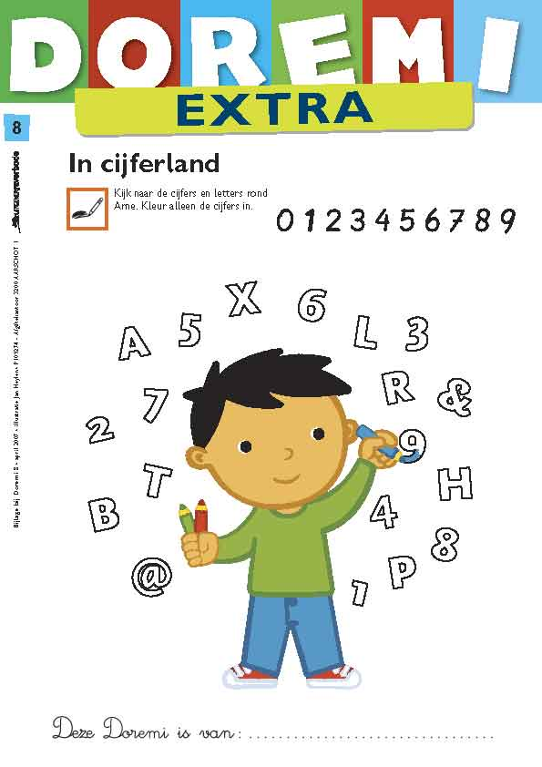

10. Ben je jarig
Elke kleuter die jarig is, wordt gevierd in de klas. We maken een kroon, we zingen, maken vuurwerk (geen
echt ), de jarige kleuter mag op de verjaardagstoel zitten, enz.
Je kleuter mag trakteren met iets klein (geen dure dingen) vb. een koek, een stukje cake, een stukje fruit, enz. Geen snoep of taart. Hou het praktisch haalbaar voor de juffen in de klas.
Een geschenk dat de hele klas ten goede komt is altijd welkom, maar dit is geheel vrijblijvend!

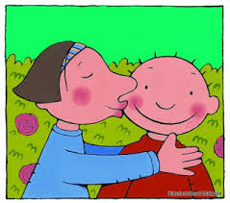

11. Turnen
We gaan twee keer per week turnen.
Wanneer we naar de turnles gaan, heeft de juf graag dat we sportieve, gemakkelijke kledij en schoeisel dragen.

12. Geld
Wanneer je geld meegeeft met je kleuter, gebeurt dit steeds gepast en in een gesloten omslag met naam, klas en reden van betaling erop.

13. Afscheid nemen
Vanaf 08u30, woensdag 08u15, kan je kleuter onmiddellijk naar de klas gaan. Je mag je kleuter tot aan de gang brengen.
Tip: maak het afscheid niet te lang
Kleuters die naar de voorbewaking komen mag je afzetten in de zaal of tuin bij juf Eldat.

14. Afhalen
Je kleuter wordt meestal afgehaald door bekende personen: mama, papa, oma, opa.
Indien er iemand anders komt, verwittig ons dan door een briefje in het heen-en-weer mapje te steken of zeg het ons persoonlijk a.u.b. Ook als je kleuter `s middags blijft eten of naar de opvang moet weten we dit graag.
Zeg ook steeds tegen je kleuter wie hem/haar komt afhalen, het geeft hen een gerust gevoel te weten wie straks komt.

15. Problemen

Heeft je kleuter problemen op school, spreek erover met de juf. Alleen zo kunnen we het oplossen. Bij vragen kan je ook steeds bij de juf terecht, maak een afspraak via mail of desnoods via een briefje in het heen-en-weermapje.

16. Voor - en naschoolse opvang

’s Morgens vanaf 7u30.
’s Avonds tot 18u00.
Op woensdag tot 17u30.

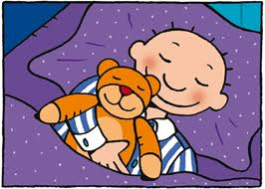

17. Ziekte, afwezigheid en medicatie
Ik ben nog niet verplicht om naar school te komen. Toch wil mijn juf graag weten om welke reden of hoelang ik niet in de klas kan zijn. Zo kan de juf daar rekening mee houden. Mijn mama of papa, … kunnen de school telefonisch verwittigen.
Als ik ziek ben, blijf ik liever thuis in mijn bedje dan naar mijn klas te komen, zo worden de andere kindjes niet ziek. Als ik toch medicatie moet nemen, heb ik een briefje van de dokter bij waar duidelijk mijn naam opstaat, de hoeveelheid en het tijdstip van inname.

18. Middagdutje
Tijdens de middag kan ik rusten.
Ik breng een kussen, een dekentje, mijn knuffel, mijn tutje en eventueel een luier mee.

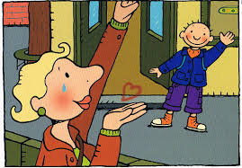

19. Oudercontact

Mijn mama en papa kunnen naar het oudercontact komen op de volgende tijdstippen:
* een infoavond in september.
* een avond in december
* een avond in mei/juni

Ze kunnen ook bij de juf terecht na afspraak.

20. Instapmomenten

De dag dat ik 2 jaar en 6 maanden ben, mag ik naar school.

Dit kan enkel vanaf een instapmoment:
de eerste schooldag van september
de eerste schooldag na de herfstvakantie
de eerste schooldag na de kerstvakantie
de eerste schooldag van februari
de eerste schooldag na de krokusvakantie
de eerste schooldag na de paasvakantie
de eerste schooldag na Onze-Heer-Hemelvaart

Hopelijk tot binnenkort en we wensen je
héél véél plezier dit jaar !!!

